**Муниципальное бюджетное дошкольное образовательное учреждение детский сад №77 «Аистенок»**

**Экологический проект**

**«ОГОРОД НА ПОДОКОННИКЕ»**

**Подготовили воспитатели**

**Набоко И.Н., Русина Н.Н.**

**Мытищи, 2020 год**

Проект в ДОУ на тему «Огород на подоконнике»

Авторы: Русина Н.Н., Набоко И.Н., воспитатели МБДОУ «Детский сад № 77 «Аистенок» города Мытищи, Московской области

Проект: «Огород на подоконнике». Проект предназначен для воспитателей с целью возможности создания в группе огорода на подоконнике.

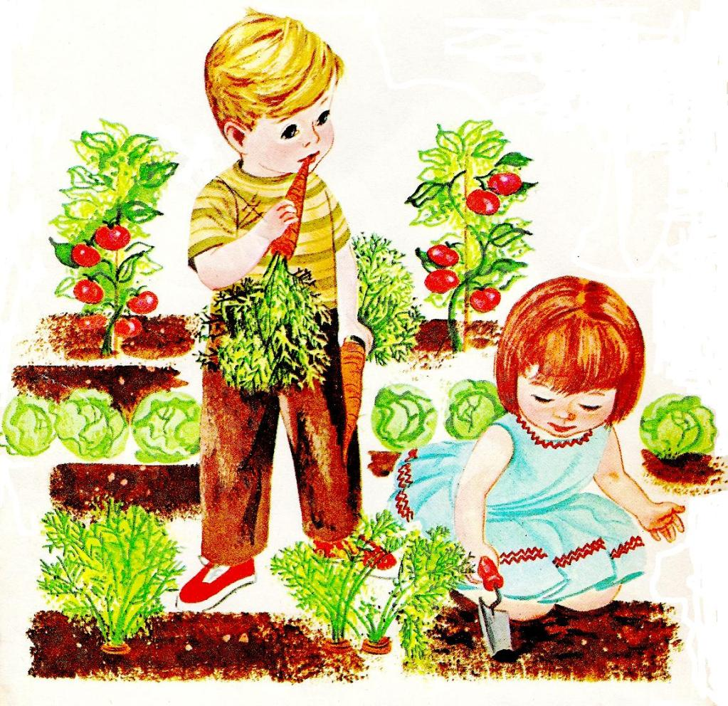

**ИНФОРМАЦИОННАЯ КАРТА ПРОЕКТА**

**Проект**: «Огород на подоконнике».

**Автор проекта**: Русина Наталья Николаевна, Набоко Ирина Николаевна

**Продолжительность проекта:** среднесрочный – месяц (с 18.02.2020г. по 18.03.2020г.

**Тип проекта**: познавательно-исследовательский

**Участники проекта:** дети, родители, педагоги.

**Возраст детей:** 4-5 лет.

**Актуальность проекта:** Заканчивается зима. Солнышко с каждым днём всё выше и выше, а день всё длиннее и теплее. Пришло время посадок. Огород на подоконнике в детском саду является очень приятным занятием, особенно зимой и весной, когда хочется не только отведать свежие дары природы, но и посмотреть на цвета зелени или помидоров. Но нет ничего приятнее, когда первая весенняя зелень поспевает прямо у тебя на подоконнике. Это могут быть лук, петрушка, укроп, и даже листья салата. Огород на подоконнике - отличный способ развеять сезонную тоску по природным цветам и теплу.  Расширения представлений детей о том, как ухаживать за растениями в комнатных условиях, обобщения представлений о необходимости света, тепла, влаги почвы для роста растений, развития познавательных и творческих способностей детей.

**Проблема, значимая для детей, на решение которой направлен проект:**

 Можно ли в комнатных условиях вырастить различные овощи?

**Цель проекта**: Обобщить и расширить знания дошкольников о том, как ухаживать за растениями в комнатных условиях; привлечь к работе проекта как можно больше детей; сделать проект сотворчеством воспитателей, детей и родителей.

**Задачи проекта:**

Для детей:

*Образовательные:*

- учить детей ухаживать за растениями в комнатных условиях;

- обобщать представление детей о необходимости света, тепла, влаги почвы для роста растений;

- формировать у детей понятия взаимосвязи природа и люди: люди садят, выращивают и ухаживают за растениями, растения вырастают, радуют людей своей красотой, кормят своими плодами;

- познакомить со строением и жизнедеятельностью растений;

- учить детей взаимодействовать с природными объектами посредством органов чувств;

- формировать навыки исследовательской деятельности;

- углубить знания о приёмах по уходу за растениями;

- учить детей работать в коллективе.

*Развивающие:*

-  развивать познавательные и творческие способности детей;

- формировать осознанно-правильное отношение к природным явлениям и объектам;

- развивать умения и навыки работы с природным материалом.

- развивать умение сравнивать и анализировать;

-  развивать воображение, мышление в процессе наблюдения, исследования природных объектов;

- обогащать словарный запас детей и их знания о овощах;

-  развивать умение передавать свои чувства от общений с природой в рисунках;

- способствовать развитию воспитания экологической культуры.

*Воспитательные:*

-  воспитывать бережное отношение к природе;

- воспитывать бережное отношение к своему труду, и труду взрослых и детей;

- воспитывать коммуникативные навыки, самостоятельность, трудолюбие, наблюдательность и любознательность ко всему живому.

Для педагогов :

- четко выстроить стратегию руководства проектом во взаимодействии с родителями, детьми;

- выбрать для воспитанников посильные задачи, находящиеся в зоне их ближайшего развития;

-  контроль за ведением дневника наблюдения за посадками;

- составление картотеки дидактических игр по проекту;

- создание книги «Загадки с грядки»;

- сформировать предметно-развивающую среду для проекта, оформить зоны познания играми по соответствующей тематике, плакатами, схемами и т. д.;

- помочь ребенку добывать новые знания;

- организовать и скоординировать деятельность детей, осуществляя при необходимости практическую помощь;

Для родителей:

- ознакомиться со структурой проекта, его образовательными задачами для детей и педагогическими задачами для родителей;

- предложить родителям помочь в организации проведения проекта «Огород на подоконнике» – контейнеры, землю, семена для посадки

- выполнять совместные задания к проекту во время нахождения ребенка не только в ОУ;

- принимать посильное участие по формированию предметно-развивающей среды к проекту;

-  распределить среди родителей ответственных за выполнение отдельных направлений экологического проекта, которые будут осуществлять организацию и контроль за реализацией плана действий проекта по своему направлению.

**Продукты проекта:** дидактические игры, картотека стихов, загадок о овощах, подборка инвентаря по уходу за растениями, фонотека дисков с познавательным материалом о природе, подборка научно – художественной литературы, папки – передвижки с информацией для родителей, консультационный материал. Создание книги «Загадки с грядки».

**Ожидаемые результаты по проекту**

Для детей:

- дети познакомятся с культурными и дикорастущими растениями;

- с помощью опытнической работы дети получат необходимые условия для роста растений;

- с помощью исследовательской работы дети должны будут выявить многообразие и разнообразие посевного материала;

- создание в группе огорода на подоконнике;

- создание дневника наблюдений для фиксации наблюдений за растениями в огороде на подоконнике;

- развитие исследовательской деятельности дошкольников в ходе совместной практической деятельности с воспитателем;

- освоение норм поведения в природном окружении и соблюдение их в практической деятельности и в быту;

- раскрытие возможностей и творческих способностей детей через разнообразные виды деятельности;

- формирование стремления к исследованию объектов природы, установка причинно-следственных связей, умение делать выводы;

- обогащение словаря ребенка терминологией по теме.

Для педагогов:

-  удачное сотрудничество с родителями;

- высокий содержательный и организационный уровень проекта;

- новая предметно-развивающая среда;

- счастливые и заинтересованные дети с новым экологическим сознанием.

Для родителей:

- возможность активного участия в образовательном процессе;

-домашнее задание – с детьми вырастить различные растения у себя дома на подоконнике, сочинить стихи об овощах;

- педагогическое образование родителей в области воспитания экологического сознания ребенка.

**Этапы работы над проектом:**

1. Подготовительный: определе цели и задач проекта, сбор информационного материала, создание условий для организации работы в «огороде на окне», составление плана мероприятий по организации детской деятельности – 1-я неделя.
2. Практико-исследовательский: проводятся запланированные мероприятия для реализации проекта (беседы, опыты, эксперименты, творческая деятельность, рассматривание иллюстраций, чтение) – 2-я, 3-я неделя.
3. Обобщающий: подведение итогов – 4-я неделя.

**Ход реализации проекта**

**I этап Подготовительный**

Беседа с родителями «Огород на окне».        Обсудить цели и задачи проекта. Сформировать интерес у родителей по созданию условий для реализации проекта.

Консультация для родителей «Огород на подоконнике». Просвещать родителей по данной теме.

Подбор наглядно – дидактических пособий, демонстрационного материала, природного материала, художественной и научной литературы, приобретение необходимого оборудования.        Создать условия для реализации проекта «Огород на окне».

**II этап Практико-исследовательский**

Опытно-экспериментальная деятельность: «Строение растений», «Условия, необходимые для жизни растений», «Размножение, рост, развитие растений».

Беседы с детьми: «В мире растений», «Все начинается с семечка», «Посев семян», «Первые всходы».

    Проведение дидактических игр «Узнай на ощупь», «Узнай на вкус», «От какого овоща эта часть?» и др.

Разучивание с детьми стихов, загадок, поговорок о растениях. Рассматривание иллюстраций, картин с изображением овощей (сравнить их по цвету, форме размеру, вкусу).

  Беседы о том, как выращивают овощи на огороде.

Рассматривание книг, иллюстраций о растениях.        Вызвать интерес к растениям, желание заботиться о них, углублять и расширять знания видах растений.

НОД «Посадка лука», «Посадка семян помидора».

 Практическая деятельность: посадка лука, помидоров, огурцов, перца, гороха, клевера, смеси трав. Вызвать интерес к выращиванию огородной культуры.

Опыт – наблюдение за ростом гороха.        Учить детей замечать изменения, которые происходят у прорастающих горошин.

Труд в уголке природы. Продолжать учить детей правильно строить суждения и делать выводы о создании благоприятных условий (воды, света, тепла)

Опыт- наблюдение за ростом лука в благоприятных и неблагоприятных условиях. Рассматривание при помощи микроскопа строения лука.

    Получить необходимые условия для роста лука (свет, вода, тепло).

Рассматривание   цветочных семян через лупу.        Дать понятие о том, что форма и количество семян у разных растений разное. С помощью лупы определить, что помогает перезимовать семенам

Практическая деятельность: выращивание рассады (бархатцы, перец). Продолжать формировать навыки посадки и ухода за растениями.

Дидактическая игра «Культурные и дикорастущие».        Закреплять классификацию растений по ценности для людей.

Дидактическая игра «Цветочный магазин».        Закреплять умение различать цвета, называть их быстро, находить нужный цветок среди других, называть его; научить детей группировать растения по цвету, составлять красивые букеты.

Наблюдения: «Растут ли наши растения?». Продолжать учить детей замечать изменения в росте и развитии растений.

Оформление дневника наблюдений. Зафиксировать наблюдение за растениями.

**III этап Обобщающий этап**

Оформление картотеки: «Огород на подоконнике» (загадки, стихи, приметы, наблюдения.) Обработка и оформление материалов проекта.

Создание книги «Загадки с грядки».

**Итоги проекта.**

1. Дети познакомились с дикорастущими и культурными растениями.
2. У детей сформировался интерес к опытнической и исследовательской деятельности по выращиванию культурных растений в комнатных условиях.
3. В результате практической и опытнической деятельности дети получили необходимые условия для роста растений.
4. Дети увидели многообразие посевного материала.
5. Дети стали бережнее относиться к растительному миру.
6. В группе был создан огород на подоконнике.
7. Дети стали более уважительно относиться к труду.
8. Наблюдение за растениями были зафиксированы в дневнике наблюдений.
9. Родители приняли активное участие в проекте «Огород на подоконнике».

